SOVIČKY a VČELIČKY
Ve středu 17.4. 2019 jedeme na výlet do Starých Hradů.
Odjezd z MŠ v 7.15 hod., předpokládaný návrat mezi 13.00 – 14.00 hod.
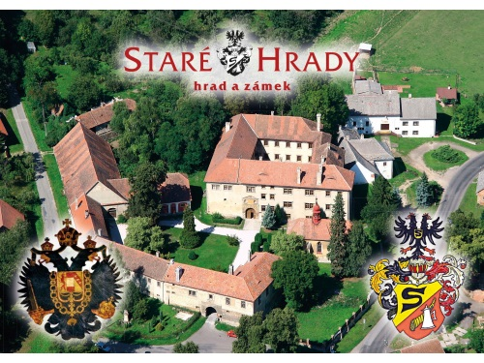

Svačina i oběd zajištěny.
Vybíráme 140,- Kč.
Děkujeme

